0123歳のための はじめてのおしばい
人形劇団クラルテ 西村和子のひとり芝居
モンモとバンボはいつもいっしょ作・演出/西村和子 美術/西島加寿子
ポッケのワンピース
原作/つちだのぶこ（学研おはなし絵本刊）
脚色・演出/西村和子 美術/永島梨枝子
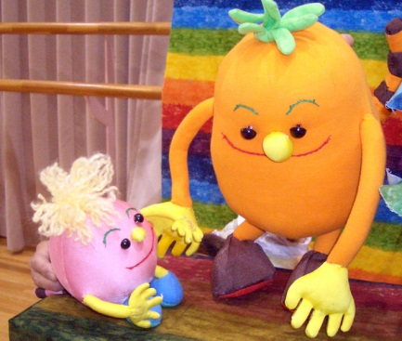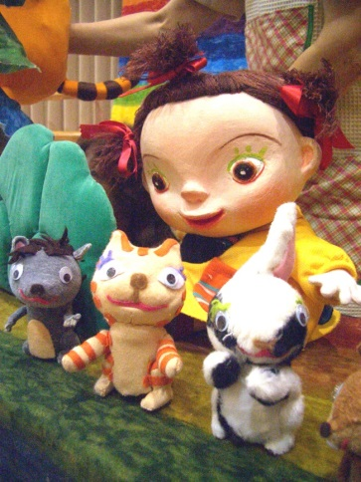
会場：サンパルネ コンベンションホール（東村山駅西口コープ２Ｆ）
日時：２０１４年１１月３０日 (日)１１:００▶1２：０0（開場:１５分前)
30分の公演のあと、タオル人形のワークショップがあります。フェイスタオルをお持ちください。
対象： 0～３歳の親子(４歳以上入場不可) 全席自由 定員 ３０組
一般参加券： 0～3歳の親子一組 2500円
★会員募集中！ 入会されると無料（会費の範囲内）でご覧いただけます。
（入会金300円＋11月会費1600円（3歳までの親子一組）

お申し込み・お問い合わせ 子どもと文化のＮＰＯ 東村山子ども劇場 042-391-3781

